电机温度时滞耦合系统自抗扰控制仿真研究
陶荣¹，杜宏保²
- 洛阳理工学院，计算机与信息工程系，河南 洛阳 471023 ;
- 河南科技大学，审计处，河南，洛阳 471023；
摘要：电机温度过高会造成绝缘性能老化，电机安全性能下降。电机控制系统是典型的非线性系统，电机温度也因此具有时滞性和耦合性的特点，难以建立准确的数学模型。传统的方法对电机温度的控制精度较差，从而导致电机温度失控。为此，提出基于BP神经网络自抗扰控制算法的电机时滞耦合关系下温度控制方法。将BP神经网络与PID控制方法相结合建立电机温度网络自抗扰控制器模型，利用梯度下降法修正电机温度控制器模型的权值系数，从而实现了BP神经网络自抗扰控制器参数的实时调整。实验结果表明，利用BP神经网络自抗扰算法进行电机时滞耦合关系下温度调整，能够有效提高控制的精确度，缩短了控制过程中的时间延时。
关键词：电机温度；时滞耦合系统；自抗扰；BP神经网络算法；
中图分类号：F127 文献标识码：A

The motor temperature since the immunity for coupling systems with time delay control simulation study
Rong Tao ¹，Hongbao Du²
- Department of Computer and Information, Luoyang Institute of Science and Technology, Luoyang Henan 471023, China;
2. Audit Department, Henan University of Science and Technology,
Luoyang Henan 471023)
Abstract: the motor temperature is too high will cause insulation aging, electrical safety performance degradation.Motor control system is a typical nonlinear system, temperature and so has the characteristics of time lag and coupling, it is difficult to establish accurate mathematical model.The traditional methods for motor temperature control accuracy is poorer, resulting in motor temperature abuse.Therefore, based on BP neural network adaptive control algorithm of motor delay coupling relationship under temperature control method.Combining the BP neural network and PID control method to establish the motor temperature network adaptive controller model, using the gradient descent method modified the weight coefficient of motor temperature controller model, so as to realize the BP neural network adaptive controller parameters real-time adjustment.The experimental results show that the use of BP neural network adaptive algorithm motor delay under the coupling temperature adjustment, can effectively improve the control accuracy, shorten the time delay in the control process.
Keywords: motor temperature;Coupled with time-delay systems;Since the immunity;The BP neural network adaptive algorithm

0引言
对电机温度进行精确控制一直以来都是工控领域的一个难点问题^{[1-3]}。电机控制系统是一个非线性的系统，系统中的各种参数存在着比较复杂的非线性、耦合性和时滞性关系，系统中的各种参数相互制约、相互影响^{[4]}，造成控制系统的输出结果存在着明显时滞特征，使得电机温度无法准确控制^{[5,6]}。利用传统方法进行电机时滞耦合关系下温度控制的过程中，难以通过精确调节控制参数的方式完成对电机温度输出的控制，导致控制精确性较差^{[7]}。
为了避免上述传统算法的弊端，提出一种基于BP神经网络自抗扰算法的电机时滞耦合关系下温度控制方法。实验结果表明，改进方法能够有效提高控制的精确度，缩短了控制过程中的时间延时。
1 传统的电机时滞耦合关系下温度控制方法
通过建立电机时滞耦合关系下温度控制模型，能够计算电机温度输出值，从而实现了电机温度的控制，具体方法如下所述：
设置电机的散热系统的风速是，电机温度极大值，电机温度极小值，磁滞系数，电机输入电压，电机输入电流是，电机温度变化率。
根据下述公式能够建立电机温度控制模型：
（1）
利用下述公式能够计算电机温度控制的稳定性系数：
（2）
根据上述方法，能够建立电机时滞耦合关系下温度控制模型，并计算温度控制过程中的稳定性，从而实现了电机时滞耦合关系下的温度控制。
在进行电机温度控制的过程中，电机的温度变化趋势能够用下图1进行描述：
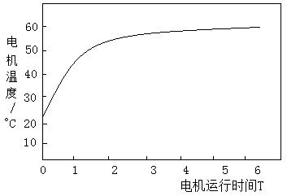
图1电机温度变化趋势
电机在不同的负荷、不同的外部温度和不同的电流电压下，温度变化情况也不同。传统的PID控制方法难以精确调整控制过程中的每一个参数以适应上述不同条件下的温度动态变换需求。从而造成电机温度控制模型的稳定定性能下降，导致电机温度控制精确度降低。通过公式（1）可知，温度变化率增加，将会减小电机温度控制参数，通过公式（2）可知，电机温度控制参数减小，将会造成电机稳定控制稳定性系数降低，导致电机控制精确度下降，无法满足制造业对于电机温度控制要求。
为了避免上述传统方法的缺陷，提出一种基于BP神经网络自抗扰算法的电机时滞耦合关系下温度控制方法。
2 BP神经网络自抗扰的电机温度控制方法
2.1 BP神经网络自抗扰控制器模型的建立
利用PID算法建立的电机时滞耦合关系下的温度控制函数能够用下述公式进行描述：
（3）
在上述公式中，用来描述电机温度控制过程中的可调节参数。上述公式能够转化为：
（4）
在上述公式中，能够描述为与，等有关的非线性函数。根据BP神经网络控制方法能够对样本进行训练和学习，从而发现最优温度控制规律。基于BP神经网络的PID控制器能够用下图2进行描述：
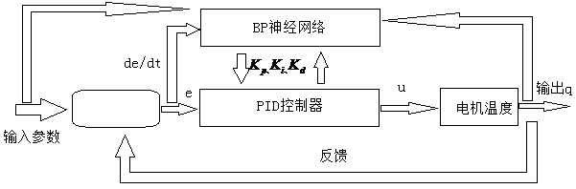
图2 BP神经网络PID温度控制器
根据上图2可知，基于神经网络的电机温度PID控制器的构成部分主要分为两个部分:(1)传统的PID控制器，其主要的功能是对电机输出温度值直接进行闭环控制。（2）BP神经网络控制器，其主要的功能是根据电机温度控制过程中的运行状态，在线调整PID控制器中的可调节参数，从而实现了对电机温度的精确控制。
BP神经网络自抗扰器在结构上共分为输入层、隐含层和输出层这三层。设置在输入层有个节点，隐含层有个节点，在输出层有3个节点。其结构能够用下图3进行描述：
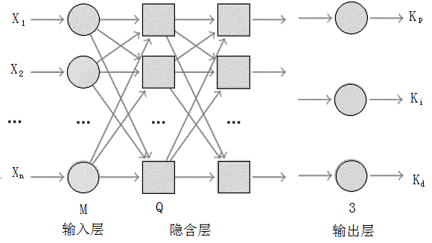
图3 BP神经网络自抗扰控制器结构
2.2 时滞耦合关系下电机温度控制的实现
设置在BP神经网络自抗扰控制器的输入层中输入的参数为： ，输入参数的数目是根据电机温度控制的复杂程度决定的。
利用下述公式能够描述控制器隐含层的输入函数和输出函数：
（5）
利用下述公式能够描述控制器输出节点的输入函数和输出函数：
（6）
利用下述公式能够描述电机温度控制过程中的三个可调节参数：
（7）
利用下述公式能够描述控制器的性能函数：
（8）
在对电机温度控制的过程中，需要利用梯度下降法进行修正控制器的权值系数，即在梯度的负方向上对权值系数进行修正，并需要引入一个能够使得控制器在全局搜索收敛速度最小的惯性系数，其公式如下所述：
（9）
在上述公式中，用来描述控制器的学习效率，用来描述平滑因子。则有：
（10）
（11）
在上述公式中，的值是难以计算的，因此可以用取代，在计算过程中误差影响可以通过对参数进行调整获得补偿。
根据公式（5）和公式（11）能够获取下述公式：
（12）
根据上述公式能够获取电机温度BP神经网络自抗扰控制器输出层中的权值系数调节函数：
（13）
根据上述方法，能够获取电机温度BP神经网络自抗扰控制器的隐含层中的权值系数的调节函数：
（14）
在上述公式中，，。
通过对电机温度控制器隐含层中的权值系数进行调节，从而保证了电机温度的控制精度。其仿真实现的具体实现过程如下所述：
（1）通过设置电机温度BP神经网络自抗扰控制器的输入层中节点的数目和隐含层中节点的数目来确定控制器的结构。
（2）通过采集电机温度控制过程中的参数获取和，根据公式进行计算；
（3）将控制器输入层的参数，，和进行归一化处理。
（4）计算电机温度控制器输出层的三个可调节参数。
（5）通过计算PID控制器的输出函数，并进行闭环控制。
（6）根据电机温度BP神经网络自抗扰控制器的控制性能指标函数计算控制误差，假设控制误差符合电机温度控制的要求，则结束运算，否则继续进行运算。
（7）对电机温度BP神经网络自抗扰控制器的输出层和隐含层的权值系数，进行修正处理。
（8）假设，则继续循环运算。
3 实验结果及分析
为了验证本文算法的有效性，需要进行一次实验。实验选取某生产公司电机控制系统作为实验环境，分别利用不同算法进行电机时滞耦合关系下的温度控制实验。实验进行10次。在实验的过程中，电机温度随着运行时间的变化趋势如下图4所述：
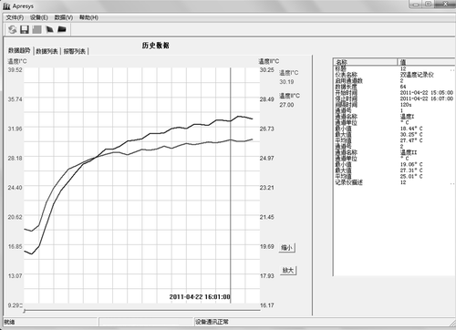
图4 电机温度变化曲线
利用不同算法进行电机温度控制实验，实验结果能够用下图5和图6进行描述：
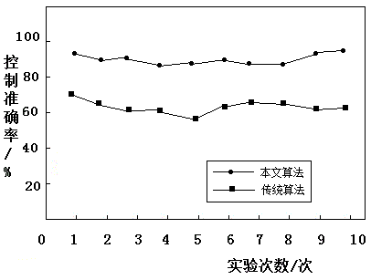
图5 不同算法电机温度控制准确率比较
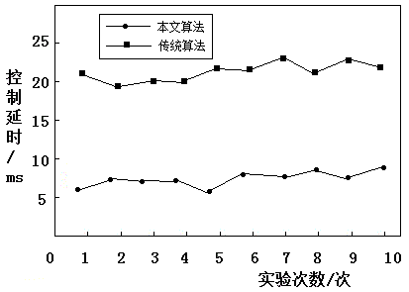
图6 不同算法控制延时实验结果比较
根据上图实验结果能够得知，传统算法在进行电机时滞耦合关系下温度控制的过程中，由于不能精确调整控制过程中的每一个参数，从而造成电机温度的控制精度降低，电机温度控制过程中的延时较长，而利用本文算法则能够避免上述缺陷，电机温度控制精度明显提高，电机温度控制过程中的时间延时明显缩短。
针对上述实验过程中的数据进行整理和分析，能够得到下表1和表2中的实验数据：
表1 电机温度控制准确率
实验次数 | 控制准确性（%）
实验次数 | 传统算法 | 本文算法
1 | 74 | 94
2 | 68 | 90
3 | 60 | 92
4 | 60 | 88
5 | 59 | 90
6 | 64 | 92
7 | 65 | 90
8 | 64 | 91
9 | 61 | 93
10 | 60 | 93
表2 电机温度控制过程中的延时数据
实验次数 | 控制延时（ms）
实验次数 | 传统算法 | 本文算法
1 | 22 | 6
2 | 19 | 8
3 | 20 | 8
4 | 20 | 8
5 | 23 | 5
6 | 23 | 9
7 | 24 | 9
8 | 21 | 10
9 | 24 | 9
10 | 22 | 10
根据上表实验结果能够得知，利用本文算法进行电机时滞耦合关系下温度控制，能够有效提高控制精度，缩短控制过程中的时间延时，充分体现出本文算法的优越性。
4 结束语
针对传统算法进行电机时滞耦合关系下温度控制的过程中，由于无法精确调整控制过程中的每一个参数以适应不同条件下的温度动态变化需求，从而导致电机控制精确度降低。为此，提出一种基于BP神经网络自抗扰算法的电机时滞耦合关系下温度控制方法。建立电机温度BP神经网络自抗扰控制器模型，并修正模型的权值系数，从而实现了电机温度控制过程中相关参数的实时调整。实验结果表明，利用本文算法进行电机时滞耦合关系下温度调整，能够有效提高控制的精确度，缩短了控制过程中的时间延时，取得了令人满意的效果。
参考文献:
- 郭绪阳, 祁小辉, 田李庄. 基于积分分离PID控制的交流伺服系统[J]. 现代电子技术, 2007, 30(19):163-164.
- 李洪兴. Fuzzy控制的本质与一类高精度Fuzzy控制器的设计[J]. 控制理论与应用, 1997, 14(6):868-872.
- 连瑞娜, 熊和金. 光伏发电MPPT的灰色模糊PID控制[J]. 三峡大学学报(自然科学版), 2011，33(1):33-36.
- 孙晓玲, 惠晶. 基于自抗扰模糊PID算法的光伏系统MPPT控制[J], 现代电子技术, 2010，35(22):181-183.
- 毛建东.史密斯模糊整定 PID 控制器的设计及仿真[J].微计算机信息第22卷第11～1期，2006.9(23):35-58.
- Jen Yang. Chen. Rule Regulation of Sliding Mode Controller Design:Direct Adaptive Approach[J]. Fuzzy Sets and Systems, 2001,120:159-168
- 吴振顺,姚建均,岳东海.模糊自整定PID控制器的设计及其应用[J].哈尔滨工业大学学报. 第36卷第11期,2004,1578～1580.

